**目录**

1 小组成员及负责的模块 2

1.1 小组成员信息 2

1.2 岗位分配 2

2 项目所采用的技术 3

2.1 技术架构图 3

2.2 开发技术 3

2.3 技术介绍： 4

2.4 应用架构 5

3 相关文档链接 6

# 1 小组成员及负责的模块

1.1 小组成员信息

|  |  |  |
| --- | --- | --- |
| 姓名 | 学号 | 工作量 |
| 姚家鑫(组长)13067219499 | 200327110 |  |
| 吴祯豪 | 200327088 |  |
| 林碧海 | 200327057 |  |
| 蔡启铨 | 200327002 |  |

1.2 岗位分配

|  |  |
| --- | --- |
| 岗位 | 姓名 |
| 产品经理 | 姚家鑫 |
| 移动端开发工程师 | 吴祯豪 |
| 前端开发工程师 | 林碧海 |
| 后端开发工程师 | 蔡启铨 |

# 2 项目所采用的技术

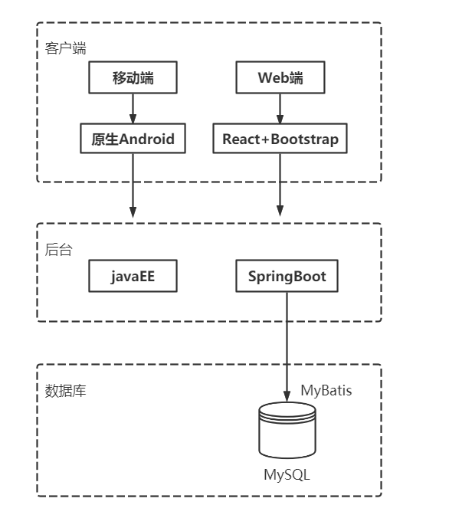2.1 技术架构图

2.2 移动端技术

基于原生android开发，使用Retrofit网络框架实现与服务器端的数据通信

**2.2.1开发环境**

• React Native 0.63

• node.js 12.18.4

• npm 6.14.6

• Jdk 1.8.0

**2.2.2部署环境**

• Android 7.1+

**2.2.3技术介绍**

**Retrofit**

Retrofit网络框架为OkHttp的加强版，底层是使用OKHttp封装的。网络请求的工作本质上是OkHttp完成，而Retrofit 仅负责网络请求接口的封装。它的一个特点是包含了特别多注解，方便简化代码量。

**React Native**

React Native (简称RN)是Facebook于2015年4月开源的[跨平台](https://baike.baidu.com/item/%E8%B7%A8%E5%B9%B3%E5%8F%B0/8558902" \t "https://baike.baidu.com/item/react%20native/_blank)[移动应用](https://baike.baidu.com/item/%E7%A7%BB%E5%8A%A8%E5%BA%94%E7%94%A8/4781098)开发框架，是[Facebook](https://baike.baidu.com/item/Facebook/7449587)早先开源的JS框架 React 在原生移动应用平台的衍生产物，支持[iOS](https://baike.baidu.com/item/iOS/45705" \t "https://baike.baidu.com/item/react%20native/_blank)和安卓两大平台。RN使用Javascript语言，类似于HTML的JSX，以及CSS来开发移动应用，因此熟悉Web前端开发的技术人员只需很少的学习就可以进入移动应用开发领域。

**Node.js**

Node.js发布于2009年5月，由Ryan Dahl开发，是一个基于Chrome V8引擎的[JavaScript](https://baike.baidu.com/item/JavaScript/321142" \t "https://baike.baidu.com/item/node.js/_blank)运行环境，使用了一个[事件驱动](https://baike.baidu.com/item/%E4%BA%8B%E4%BB%B6%E9%A9%B1%E5%8A%A8/9597519" \t "https://baike.baidu.com/item/node.js/_blank)、非阻塞式I/O模型，让JavaScript 运行在[服务端](https://baike.baidu.com/item/%E6%9C%8D%E5%8A%A1%E7%AB%AF/6492316" \t "https://baike.baidu.com/item/node.js/_blank)的开发平台，它让JavaScript成为与[PHP](https://baike.baidu.com/item/PHP/9337" \t "https://baike.baidu.com/item/node.js/_blank)、[Python](https://baike.baidu.com/item/Python/407313" \t "https://baike.baidu.com/item/node.js/_blank)、[Perl](https://baike.baidu.com/item/Perl/851577" \t "https://baike.baidu.com/item/node.js/_blank)、[Ruby](https://baike.baidu.com/item/Ruby/11419" \t "https://baike.baidu.com/item/node.js/_blank)等服务端语言平起平坐的[脚本语言](https://baike.baidu.com/item/%E8%84%9A%E6%9C%AC%E8%AF%AD%E8%A8%80/1379708" \t "https://baike.baidu.com/item/node.js/_blank)。

2.3 后端技术

**2.2.1开发环境**

• java version 1.8.0

• mysql 8.0.23

• SpringBoot 2.4.3

• Apache Maven 3.6.1

• IntelliJ IDEA 2020.3.2 x64

• Navicat 15 (for MySQL)

**2.2.2部署环境**

• Java 1.8.0 + mysql 8.0.23 + Tomcat 9.0

**2.2.3技术介绍**

**Java**

Java是一门面向对象编程语言，不仅吸收了C++语言的各种优点，还摒弃了C++里难以理解的多继承、指针等概念，因此Java语言具有功能强大和简单易用两个特征。Java语言作为静态面向对象编程语言的代表，极好地实现了面向对象理论，允许程序员以优雅的思维方式进行复杂的编程。

Java具有简单性、面向对象、分布式、健壮性、安全性、平台独立与可移植性、多线程、动态性等特点。Java可以编写桌面应用程序、Web应用程序、分布式系统和嵌入式系统应用程序等。

**Spring Boot**

Spring Boot是由Pivotal团队提供的全新框架，其设计目的是用来简化新Spring应用的初始搭建以及开发过程。该框架使用了特定的方式来进行配置，从而使开发人员不再需要定义样板化的配置。

**Apache Maven**

Maven项目对象模型(POM)，可以通过一小段描述信息来管理项目的构建，报告和文档的项目管理工具软件。

Maven 除了以程序构建能力为特色之外，还提供高级项目管理工具。由于 Maven 的缺省构建规则有较高的可重用性，所以常常用两三行 Maven 构建脚本就可以构建简单的项目。由于 Maven 的面向项目的方法，许多 Apache Jakarta 项目发文时使用 Maven，而且公司项目采用 Maven 的比例在持续增长.

**MySQL**

MySQL是一个关系型数据库管理系统，由瑞典MySQL AB 公司开发，属于 Oracle 旗下产品。MySQL 是最流行的关系型数据库管理系统之一，在 WEB 应用方面，MySQL是最好的 RDBMS (Relational Database Management System，关系数据库管理系统) 应用软件之一。MySQL是一种关系型数据库管理系统，关系数据库将数据保存在不同的表中，而不是将所有数据放在一个大仓库内，这样就增加了速度并提高了灵活性。

**Navicat**

Navicat是一套快速、可靠并价格相当便宜的数据库管理工具，专为简化数据库的管理及降低系统管理成本而设。它的设计符合数据库管理员、开发人员及中小企业的需要。Navicat 是以直觉化的图形用户界面而建的，让你可以以安全并且简单的方式创建、组织、访问并共用信息。

2.4 前端技术

**2.2.1开发环境**

• 前段UI框架 Element-UI 2.13.2

• 前端框架 Vue.js v2.6.12

**2.2.2 技术介绍**

**Vue.js**

Vue是一套用于构建用户界面的渐进式JavaScript框架。与其它大型框架不同的是，Vue 被设计为可以自底向上逐层应用。Vue 的核心库只关注视图层，不仅易于上手，还便于与第三方库或既有项目整合。另一方面，当与现代化的工具链以及各种支持类库结合使用时，Vue 也完全能够为复杂的单页应用（SPA）提供驱动。

**Element-UI**

Element是饿了么公司前端团队开源的一套基于 Vue 2.0 的桌面端组件库，整个UI风格简约，很实用，使用demo组件可以快速实现体验交互细节，快速开发。

2.5 后端架构图

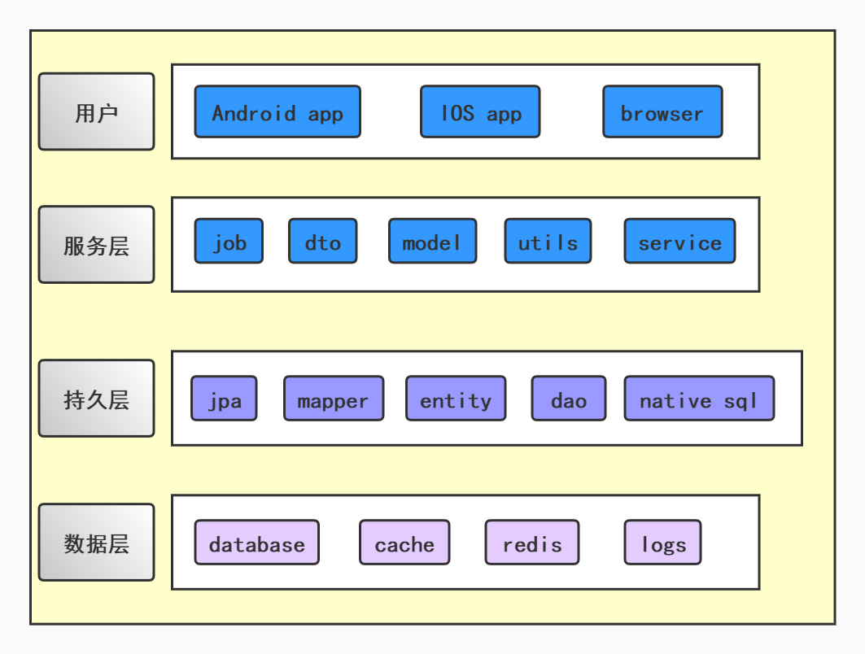

# 3 Git仓库及相关文档链接

1.相关文档：<https://github.com/gcxl2213/XiangGuanWenDuan>

2.web前端：<https://github.com/gcxl2213/QianDuan>

3.后端：<https://github.com/gcxl2213/HouDuan>

4.移动端：<https://github.com/gcxl2213/YiDongDuan>